耕地占用税申报

1. 【事项名称】

耕地占用税申报

1. 【业务描述】

在中华人民共和国境内占用耕地建设建筑物、构筑物或者从事非农业建设的单位和个人，应当缴纳耕地占用税。

占用园地、林地、草地、农田水利用地、养殖水面、渔业水域滩涂以及其他农用地建设建筑物、构筑物或者从事非农业建设的，依照规定缴纳耕地占用税。

1. 【设定依据】

1.《中华人民共和国税收征收管理法》第二十五条第一款

2.《中华人民共和国耕地占用税法》第二条、第十二条

1. 【办理材料】

|  |  |  |  |  |
| --- | --- | --- | --- | --- |
| 序号 | 材料名称 | | 数量 | 备注 |
| 1 | 《耕地占用税纳税申报表》 | | 2份 |  |
| 有以下情形的，还应提供相应材料 | | | | |
| 适用情形 | | 材料名称 | 数量 | 备注 |
| 经批准占用应税土地 | | 农用地转用审批文件复印件或临时占用耕地批准文件复印件 | 1份 |  |
| 未经批准占用应税土地 | | 实际占地的相关证明材料复印件 | 1份 |  |

1. 【办理地点】

可通过办税服务厅（场所）、电子税务局办理，具体地点和网址可从省（自治区、直辖市和计划单列市）税务局网站“纳税服务”栏目查询。

1. 【办理机构】

主管税务机关

1. 【收费标准】

不收费

1. 【办理时间】

即时办结

1. 【联系电话】

主管税务机关对外公开的联系电话，可从省（自治区、直辖市和计划单列市）税务局网站“纳税服务”栏目查询。

1. 【办理流程】

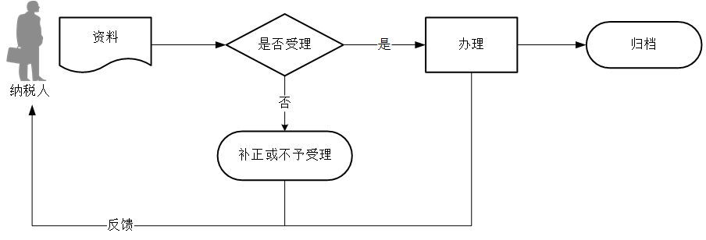

1. 【纳税人注意事项】

1.纳税人对报送材料的真实性和合法性承担责任。

2.文书表单可在省（自治区、直辖市和计划单列市）税务局网站“下载中心”栏目查询下载或到办税服务厅领取。

3.纳税人提供的各项资料为复印件的，均须注明“与原件一致”并签章。

4.税务机关提供“最多跑一次”服务。纳税人在资料完整且符合法定受理条件的前提下，最多只需要到税务机关跑一次。

5.纳税人使用符合电子签名法规定条件的电子签名，与手写签名或者盖章具有同等法律效力。

6.纳税人未按照规定的期限办理纳税申报和报送纳税资料的，将影响纳税信用评价结果，并依照《中华人民共和国税收征收管理法》有关规定承担相应法律责任。

7.经批准占用应税土地的，耕地占用税纳税义务发生时间为纳税人收到自然资源主管部门办理占用耕地手续的书面通知的当日；未经批准占用应税土地的，耕地占用税纳税义务发生时间为自然资源主管部门认定的纳税人实际占用耕地的当日。

因挖损、采矿塌陷、压占、污染等损毁耕地的纳税义务发生时间为自然资源、农业农村等相关部门认定损毁耕地的当日；纳税人改变原占地用途，补缴耕地占用税纳税义务发生时间为改变用途之日，改变用途之日分两种情况：一是经批准改变用途的，批准文件的发文日期为补缴税款纳税义务发生时间；二是未经批准改变用途的，耕地占用税补缴税款纳税义务发生时间为自然资源主管部门认定的纳税人改变原占地用途的当日。纳税人应当自纳税义务发生之日起30日内在耕地或其他农用地所在地申报缴纳耕地占用税。

8.占用耕地建设农田水利设施的，不缴纳耕地占用税。占用园地、林地、草地、农田水利用地、养殖水面、渔业水域滩涂以及其他农用地建设直接为农业生产服务的生产设施的，不缴纳耕地占用税。

9.自然资源主管部门凭耕地占用税完税凭证或者免税凭证和其他有关文件发放建设用地批准书。

1. 【基本规范】

1.受理

（1）办税服务厅或电子税务局接收资料信息，核对资料信息是否齐全、是否符合法定形式、填写内容是否完整，符合的即时受理；对资料不齐全、不符合法定形式或填写内容不完整的，一次性告知应补正资料或不予受理原因。

（2）不得违规受理申报。

2.办理

（1）按照纳税人报送资料录入数据。根据信息系统的提示信息，提醒纳税人更正纠错。

（2）按规定开具税收票证。

3.反馈

办理结束后，在文书表单上加盖印章，一份返还纳税人；电子税务局办理的，将办理结果通过电子税务局反馈给纳税人。

4.归档

将资料进行归档。不得将纳税人的办理材料用于与政务服务无关的用途。

1. 【升级规范】

1.利用数字证书申报成功的纳税人，取消纸质资料报送。

2.推进税（费）种要素申报，逐步扩大申报表免填数据项范围，实现部分申报表由系统自动生成，推送给纳税人由其确认后报送。

3.实现耕地占用税信息共享。与自然资源部门实现批地数据共享，实现耕地占用税网上缴税。耕地占用税网上缴税数据反馈至自然资源部门，作为纳税人在自然资源部门办理相关手续的电子凭证。